PROJETO DE LEI Nº 33/2025
SÚMULA: Reconhece e oficializa o traçado da Estrada Municipal Araré, no Município de Formosa do Oeste, e dá outras providências.
O PREFEITO MUNICIPAL DE FORMOSA DO OESTE, Estado do Paraná, faz saber que a Câmara Municipal aprovou e eu sanciono a seguinte Lei:

Art. 1º Fica oficialmente reconhecido e estabelecido parte do traçado do eixo da Estrada Municipal Araré, localizado na área rural do Município de Formosa do Oeste – PR, conforme levantamento em coordenadas UTM (SIRGAS 2000, Zona 22J), representado pelos seguintes pontos:
- Ponto 1 – E: 267.475 m / N: 7.310.987 m
- Ponto 2 – E: 267.527 m / N: 7.310.991 m
- Ponto 3 – E: 267.594 m / N: 7.310.988 m
- Ponto 4 – E: 267.659 m / N: 7.310.983 m
- Ponto 5 – E: 267.686 m / N: 7.310.989 m
- Ponto 6 – E: 267.701 m / N: 7.311.000 m
- Ponto 7 – E: 267.727 m / N: 7.311.002 m
- Ponto 8 – E: 267.755 m / N: 7.311.001 m
- Ponto 9 – E: 267.790 m / N: 7.310.998 m
- Ponto 10 – E: 267.793 m / N: 7.310.983 m
- Ponto 11 – E: 267.793 m / N: 7.310.969 m
Parágrafo Único. O eixo descrito une os pontos acima em sequência, representando traçado oficialmente reconhecido da Estrada Municipal Araré.

Art. 2º O traçado descrito no artigo anterior passa a integrar o Sistema Viário Municipal, para todos os fins de planejamento territorial, manutenção, conservação, intervenções de infraestrutura e registro oficial.

Art. 3º A planta contendo os pontos georreferenciados, croqui e linha de eixo da estrada passam a integrar esta Lei como Anexo I.

Art. 4º Esta Lei entra em vigor na data de sua publicação.
Formosa do Oeste, 17 de novembro de 2025.

ORIVALDO MUNICELLI
Prefeito Municipal
(assinado digitalmente)

ANEXO I – PROJETO DE LEI 33/2025
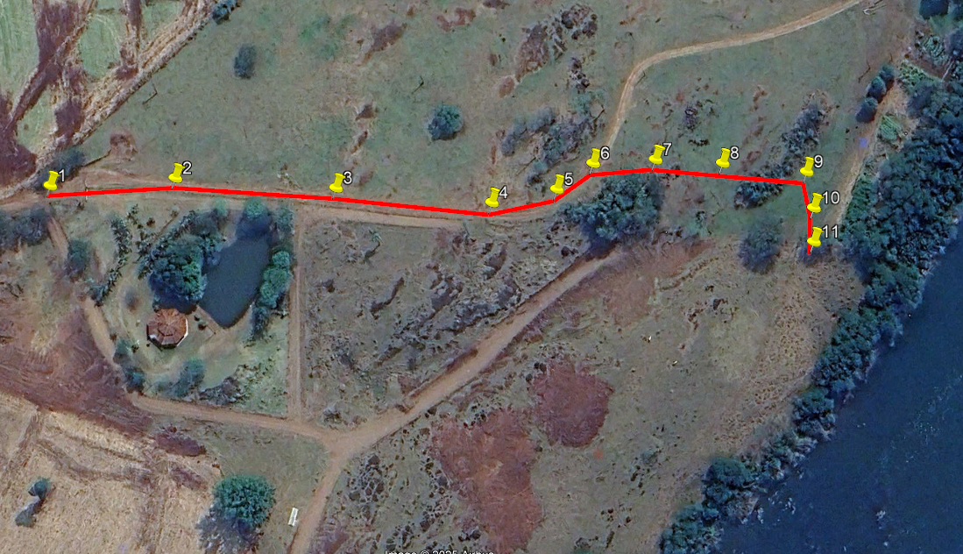

ORIVALDO MUNICELLI
Prefeito Municipal
(assinado digitalmente)
Mensagem nº 42/2025
Justificativa ao Projeto de Lei nº 33/2025

Excelentíssimo senhor Miguel Ascencio Nabarro
Presidente da Câmara Municipal de Formosa do Oeste/PR

Excelentíssimos Vereadores

Encaminho para apreciação dessa Egrégia Câmara Municipal o Projeto de Lei que reconhece e oficializa o traçado da Estrada Municipal Araré, tradicional via rural utilizada pela comunidade local e que, ao longo do tempo, consolidou-se como acesso em direção ao rio, embora nunca tenha havido registro formal indicando seu alinhamento preciso. A ausência de documentos com a definição exata do percurso original gerou a necessidade de estabelecer, de forma clara e técnica, o eixo atual da estrada.
Considerando essa realidade, a Administração Municipal optou por conversar previamente com os proprietários das áreas lindeiras para verificar a possibilidade de definir um traçado contínuo, coerente com as condições existentes e compatível com as divisas já estabelecidas. Com isso, foi possível identificar e ajustar um caminho viável, que representa a conformação contemporânea da Estrada Araré e atende às necessidades de circulação, manutenção e planejamento do território municipal, continuando a garantir o acesso ao Rio Piquiri, antigamente via Balsa e atualmente via futuro parque de lazer a ser implantado, conforme o planejamento da Administração Municipal.
O traçado resultante foi devidamente georreferenciado, com pontos UTM registrados no corpo do Projeto de Lei, o que garante precisão técnica e segurança jurídica quanto à localização da via. A sua oficialização permitirá que o Município incorpore a estrada ao Sistema Viário Municipal de forma regular, possibilitando intervenções futuras, conservação adequada e integração com demais instrumentos de gestão territorial.
Diante do exposto, submeto o presente Projeto de Lei à consideração e apreciação dos Nobres Vereadores, confiando na sua aprovação em razão de sua importância para a organização e consolidação da malha viária rural do Município.
Renovo os protestos de estima, consideração e respeito.
Formosa do Oeste - PR, 17 de novembro de 2025.

ORIVALDO MUNICELLI
Prefeito Municipal
(assinado digitalmente)

